|  |  |  |
| --- | --- | --- |
|  | ISTITUTO STATALE D’ISTRUZIONE SECONDARIA SUPERIORE **“ G. B. NOVELLI ”**  Liceo delle Scienze Umane - Liceo Linguistico - Liceo delle Scienze Umane opzione economico sociale  Istituto Professionale Abbigliamento e Moda - Istituto Professionale per i Servizi Socio Sanitari  Istituto Professionale Servizi per l’Enogastronomia e l’Ospitalità Alberghiera  Via G.B. Novelli, N° 1 81025 **MARCIANISE** (CE**)**Codice Fiscale : 80102490614 **–** Distretto Scolastico n° 14  Segr. Tel :0823/511909 – Fax 0823511834 VicedirigenzaTel :0823-580019  Tel Dirigente Scolastico : 0823/511863  **E-mail :**[ceis01100n@istruzione.it](mailto:ceis01100n@istruzione.it)**E-mail certificata (PEC) :** [ceis01100n@pec.istruzione.it](mailto:ceis01100n@pec.istruzione.it)  **Sito Web :** [www.istitutonovelli.it](http://www.istitutonovelli.it) |  |

Prot. n. 9342/IV del 14/06/2025

**Ai Genitori degli studenti**

**iscritti per l’a.s. 2024/2025 alle classi Prime-Seconde-Terze e Quarte**

**di ciascun indirizzo di studi presente presso l’ISISS “Novelli”**

**Corsi Diurni**

**Agli studenti**

**iscritti per l’a.s. 2024/2025 alle classi Prime-Seconde-Terze e Quarte**

**di ciascun indirizzo di studi presente presso l’ISISS “Novelli**

**Corsi Diurni e Corsi serali**

**Ai Docenti in servizio per l’a.s. 2024/2025**

**presso l’ISISS “G.B. Novelli” di Marcianise**

**Alla DSGA**

**Comunicazione n. 251**

**OGGETTO : Pubblicazione Esiti scrutini di Giugno classi Prime-Seconde-Terze e Quarte – a.s. 2024/2025**

Si rende noto che sono pubblicati in data odierna, sul registro elettronico Argo, gli esiti degli scrutini di Giugno delle **classi** **Prime-Seconde-Terze e Quarte**  di tutti gli indirizzi di studio corsi diurni e corsi serali a.s. 2024/2025.

Più precisamente :

* sulla Bacheca di ciascuna classe sono pubblicati i nominativi degli allievi con i relativi esiti (Ammesso, Non Ammesso) e per le sole classi Terze e Quarte, i crediti relativi all’anno in corso
* sul registro personale Argo di ciascun genitore/studente sono pubblicati i voti finali di ogni singola disciplina a.s. 2024/2025

Più specificamente saranno pubblicati sul registro elettronico personale didUp Argo dei genitori e degli studenti tutti i voti riportati da ciascuno studente in seno agli scrutini finali a.s. 2024/2025

.

|  |
| --- |
| **Per visualizzare i voti riportati nello scrutinio finale a.s. 2024/2025 utilizzando il computer** |

I genitori e gli studenti collegandosi al seguente indirizzo web:

[www.sg23829.scuolanext.info](http://www.sg23829.scuolanext.info)

per i voti conseguiti dallo studente nello scrutinio finale , devono cliccare sulla icona a forma di 8 presente nella sezione “Servizi “ così come illustrato nella figura che segue:

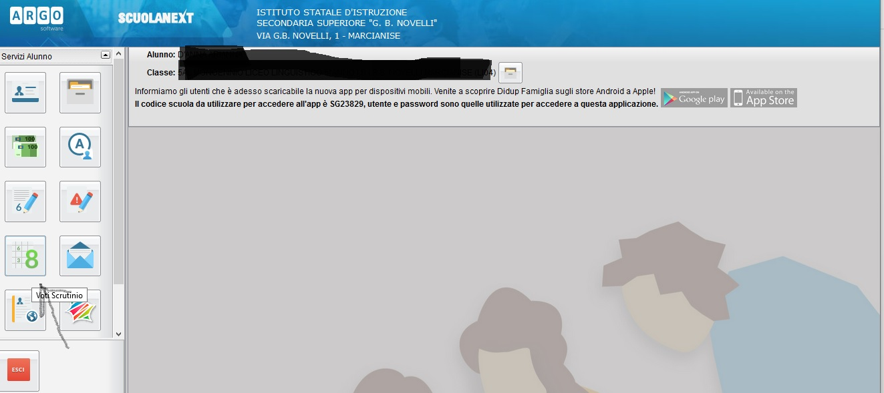

|  |
| --- |
| **Per visualizzare i voti riportati nello scrutinio finale a.s. 2024/2025 utilizzando l’applicazione DidUp Famiglia del cellulare** |

**Aprire il Menù**

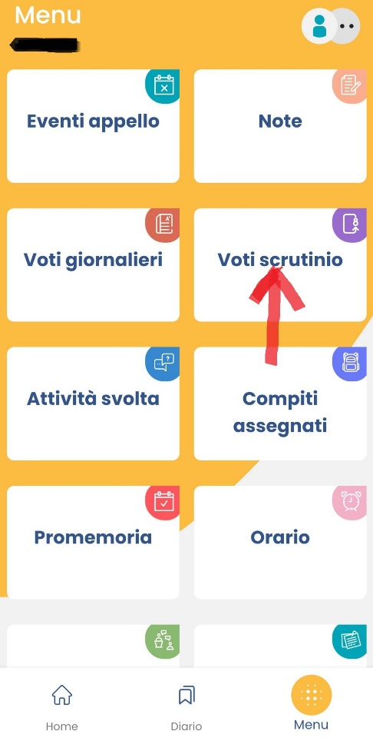

**Cliccare su Voti Scrutinio**

**IL DIRIGENTE SCOLASTICO**

**Marcianise, 14/06/2025 Prof.ssa Emma Marchitto**